《汽车识图（五年制）》课程标准(2024)

|  |  |
| --- | --- |
| 课程代码： | 10170503 |
| 计划学时/学分： | 72/4 |
| 适用专业： | 汽车电子技术专业 |
| 编 制 人： | 颜雨蒙 |
| 专业审定人： | 路文杰 |
| 系部负责人： | 陈芳 |
| 审定日期： |  |

2024年6月

目录

《汽车识图（五年制）》课程标准 1

**一、课程定位 1**

**（一）课程地位 1**

**（二）课程的作用 1**

**二、课程目标 2**

**（一）总体目标 2**

**（二）具体目标 2**

**三、课程设计 2**

**（一）课程总体设计理念 2**

**（二）课程设计思路 3**

**四、课程内容 3**

**（一）课程内容确定的依据 3**

**（二）课程内容 4**

**五、 实施建议 7**

**（一）课程实施 7**

**（二）教学评价与考核要求 7**

**（三）课程资源开发与利用 8**

**六、其他说明 8**

# 《汽车识图（五年制）》课程标准

|  |  |  |  |  |  |  |  |  |
| --- | --- | --- | --- | --- | --- | --- | --- | --- |
| 课程名称 | 汽车识图（五年制） | | | | | | | |
| 课程代码 | 10170503 | | | 学分 | | 4 | 学时 | 72 |
| 开设学期 | 第3学期 | | | 授课对象 | | 汽车电子技术专业学生 | | |
| 课程性质：  本课程是汽车电子技术专业的一门专业基础课程，教学组织采取理实一体化模式进行。在设计、工程图绘制和协同工作方面具有强大的功能，广泛用于机械、汽车等领域，本课程为培养学生空间思维能力、主动学习、乐于研究的良好习惯，注重实用性，淡化学科知识的系统性。通过本课程的学习，使学生掌握机械工程图的识读与三视图的绘制。 | | | | | | | | |
| 课程负责人 | | 颜雨蒙 | 课程教学团队 | | 汽车电子专业课程组 | | | |

## 一、课程定位

《汽车识图（五年制）》作为汽车电子技术专业的一门专业基础课程，专业课程体系符合高技能人才培养目标和专业相关技术领域职业岗位（群）的任职要求；通过本课程的学习，使学生掌握机械图识读与绘制，并逐步培养学生的空间想象力，掌握机械制图及相关标准的规定，培养一定的识读和绘制机械图的职业核心能力。

### （一）课程地位

本标准依据《汽车电子专业人才培养方案》中对《汽车识图（五年制）》课程培养目标的要求制定。本课程的基本任务是通过本课程的学习，使学生能够识读和绘制机械图，掌握机械制图及相关标准的规定，培养学生的空间想象力，培养学生的识读和绘制机械图样的能力，为今后从事汽车设计、机械设计、加工等工作，以及适应汽车工业的发展提供所必需的继续学习的能力，奠定良好的基础。本课程的后续课程有：《汽车机械制图基础》、《solidworks》等。

### （二）课程的作用

本课程在专业人才培养过程中的地位及作用、具体要体现：本课程是汽车电子专业的专业基础课程，是学生后续学习专业核心课程的重要基础，本课程要符合高技能人才培养目标和专业相关技术领域职业岗位群的任职要求；本课程对学生职业能力培养和职业素养养成要起重要的支撑作用。

## 二、课程目标

### （一）总体目标

《汽车识图（五年制）》是一门重要的技术基础课，其教学目标是使学生掌握国家《机械制图》标准，训练学生的看图和绘图能力，为后续课程《汽车机械制图基础》、《solidworks》和实习实训的学习打下基础，同时本课程的学习也是为了使学生养成良好的职业道德素质、团队协作精神和集体荣誉感。

### （二）具体目标

1. 知识目标：

①掌握机械制图中零件的表达方法及《机械制图国家标准》的相关规定；

②掌握基本零件的视图表达、尺寸标注；

③了解图纸上的技术要求；

④掌握标准件的构造、规定标记和画法。

2.能力目标：

①熟练识读三视图，包括结构、尺寸；

②熟练利用计算机软件绘制图形；

③具备一定的空间想象能力和空间分析能力；

④培养认真负责的工作态度和严谨细致的工作作风；

3.素质目标：

①培养学生严谨的工作态度和严格的质量意识；

②培养学生的安全意识、环保意识；

③培养学生的团队协作精神和集体荣誉感；

## 三、课程设计

### （一）课程总体设计理念

课程总体设计理念：打破以知识传授为主要特征的传统学科课程模式，转变为基于工作过程导向的一体化教学设计理念，本课程主要以学生的练习为主，教师指导为辅，以真实的工作任务为载体来设计教学过程，教、学、做相结合，强化学生能力培养，充分体现学中做、做中学的教学思想。

### （二）课程设计思路

1.由学校专任教师、行业和企业专家合作选择课程内容。

2.变学科型课程体系为任务引领型课程体系，紧紧围绕完成工作任务的需要来选择课程内容。

3.变知识学科本位为职业能力本位，从“任务与职业能力”分析出发，设定课程能力培养目标。

4.变书本知识的传授为操作能力的培养，以“工作项目”为主线，创设工作情景，通过反复的识图、绘图，使学生掌握基础零部件的识图、绘图能力，培养学生的空间想象能力。

5.构建模块化课程内容，本课程以汽车电子技术专业学生的就业为导向，根据行业专家对本专业所涵盖的岗位群进行任务和职业能力分析，根据行业对技术工作人员的基本需求为导向，同时遵循高等职业院校学生的认知规律，确定本课程的工作模块和课程内容。

## 四、课程内容

### （一）课程内容确定的依据

1.岗位分析

|  |  |  |  |  |
| --- | --- | --- | --- | --- |
| 所属专业大类  （代码） | 所属专业类  （代码） | 对应行业  （代码） | 主要职业类  （代码） | 主要岗位类别  （代码） |
| 装备制造大类  （46） | 汽车制造类  （4607） | 汽车整车制造  （36） | 汽车整车制造人员（6-22-02） | 汽车电子技术类 |

2.课程面向岗位

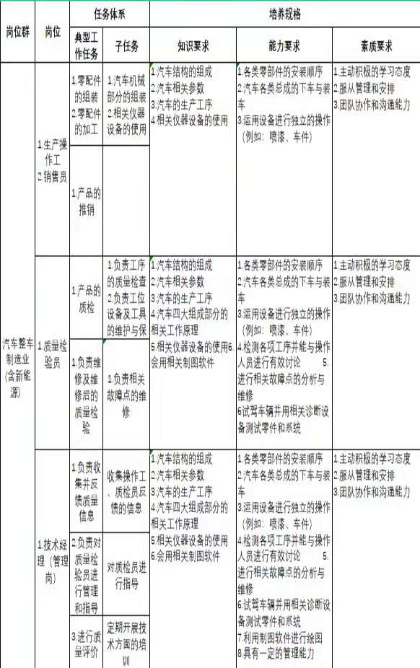

### （二）课程内容

**表2：教学项目一览表**

|  |  |  |  |  |  |  |
| --- | --- | --- | --- | --- | --- | --- |
| **序号** | **教学项目** | **工作任务** | **学时安排** | | **考核与评价** | |
| 理论学时 | 实践学时 | 考核方式 | 考核权重 |
| 1 | 投影基础 | 三视图投影、基本几何体绘制、截交与相贯、组合体的识读 | 10 | 10 | 理论 | 20% |
| 2 | 计算机绘图 | 绘制零件图、装配图 | 10 | 10 | 理论实践 | 35% |
| 3 | 机件的表达 | 剖视图绘制、断面图绘制、标准件的规定画法 | 8 | 8 | 理论实践 | 25% |
| 4 | 识读零件图 | 尺寸公差标注、形位公差标注、表面粗糙度标注 | 8 | 8 | 理论实践 | 20% |
| 合计 | | | 36 | 36 |  | 100% |

**表3：工作任务及标准**

|  |  |  |  |  |  |  |
| --- | --- | --- | --- | --- | --- | --- |
| **序号** | **综合任务** | **工作任务** | **知识要求** | **技能要求** | **素质要求** | **教学情境设计** |
| 1 | 投影基础 | 三视图投影基础 | 熟练掌握三视图的投影关系；掌握运用形体分析法想象立体的方法步骤 | 熟练识读三视图 | 严谨意识 | 图例练习 |
| 基本几何体绘制 |
| 截交与相贯 |
| 组合体的识读 |
| 2 | 计算机绘图 | AutoCAD基础 | 掌握CAD绘图的步骤、方法和技巧 | 正确绘制零件图 | 工作态度、行业规范意识 | 案例引导、练习 |
| 3 | 绘制零件图 |
| 4 | 装配图 |
| 5 | 机件的表达方法 | 剖视图绘制、断面图绘制 | 掌握剖视图、断面图的绘制方法 | 正确绘制剖视图和标准件 | 工作态度、行业规范意识 | 案例引导、练习 |
| 6 | 标准件的规定画法 | 熟练掌握标准件的规定表达方法 |
| 7 | 识读零件图 | 尺寸公差标注 | 能够看懂技术要求 | 典型零件图的识图、读技术要求 | 工作态度、行业规范意识 | 案例练习、讨论 |
| 形位公差标注 |
| 8 | 表面粗糙度标注 |

## 实施建议

### （一）课程实施

1、在教学过程中，应立足于加强学生实际识图、绘图能力的培养，以工作任务引领提高学生学习兴趣，激发学生的成就感。

2、本课程教学的关键是“理论与实践教学一体化”，在教学过程中，教师示范和学生分组讨论、 训练互动，学生提问与教师解答、指导有机结合，让学生在“教”与“学”的过程中，掌握机械图纸的识图与零部件的绘制。

3、在教学过程中，要创设工作情景，在实践实操过程中提高学生的岗位适应能力。

4、在教学过程中，要应用多媒体、投影等教学资源辅助教学，在机房进行图纸绘制。

5、在教学过程中，要重视本专业领域新技术、新软件的发展趋势，为学生提供职业生涯发展的空间，努力培养学生参与社会实践的创新精神和职业能力。

6、教学过程中教师应积极引导学生提升职业素养，提高职业道德。

### （二）教学评价与考核要求

1、改革传统的学生评价手段和方法，采用阶段评价、过程性评价与目标评价相结合，理论与实践一体化的评价模式。

2、关注评价的多元性，结合课堂提问、综合测试，全面评价学生成绩。

3、注重学生动手能力和实践中分析问题、解决问题能力的考核，对在学习和应用上有创新 的学生应予特别鼓励，全面综合评价学生能力。

4、建立平时考评、实训考评、理论考试相结合的考评方式，课程总成绩中平时考评占30%，上机实训成绩占30%，期末考试占40%。

### （三）课程资源开发与利用

校企合作共同开发课程资源，充分利用本行业的生产企业的资源，进行产学合作，建立实习实训基地，实践“工学”交替，满足学生的实习实训，同时为学生的就业创造机会。

建立一支适应本专业稳定的、开放性的、具有丰富实践施工经验的兼职教师队伍，实现理论教学与实践教学合一、专职教师与兼职教师合一、课堂教学与工地现场教学合一的功能要求。

《汽车识图》 赵建英 主编 高等教育出版社

《AutoCAD2018项目教程》李汾娟 李程 主编 机械工业出版社

## 六、其他说明

1.本课程适用于三年制汽车电子技术专业普通专科学生。

2.根据新技术发展，该课程标准使用2年后修订。